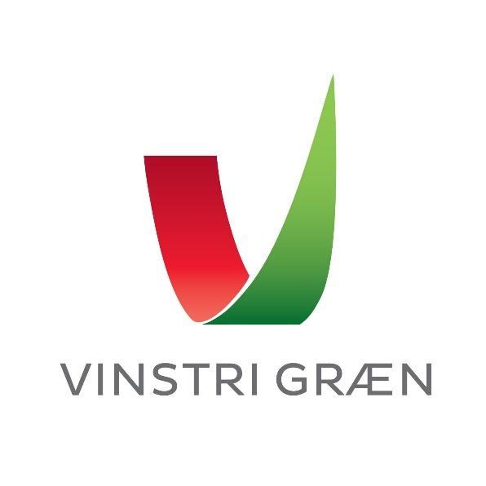
Stjórn Vinstrihreyfingarinnar - græns framboðs

Föstudagur 9. apríl 2021.

20. fundur stjórnar VG, fjarfundur.

Katrín Jakobsdóttir stýrði fundi.

Ingibjörg Þórðardóttir ritaði fundargerð.

Mætt eru: Katrín Jakobsdóttir, Guðmundur Ingi Guðbrandsson, Ingibjörg Þórðardóttir, Sóley Björk Stefánsdóttir, Álfheiður Ingadóttir, Þóra Magnea Magnúsdóttir, Andrés Skúlason, Cecil Haraldsson, Guðný Hildur Magnúsdóttir, Einar Bergmundur Þorgerðarson Bóasarson, Kolbeinn Óttarsson Proppé (fulltrúi þingflokks), Sigrún Birna Steinarsdóttir (fulltrúi UVG), Þóra Elfa Björnsson (fulltrúi EVG)

F.h. starfsmanna: Björg Eva Erlendsdóttir, Anna Lísa Björnsdóttir, Lísa Kristjánsdóttir, Orri Páll Jóhannsson, Hreindís Ylva Garðarsdóttir Hólm, Berglind Häsler og Hulda Hólmkelsdóttir,

Fundur settur kl. 15.11.

Dagskrá:
- Fundargerð frá 12. mars lögð fram og samþykkt.

- Orri Páll Jóhannsson formaður ritnefndar kynnir stefnudrög málefnahópa fyrir landsfund. Stefnt er á því að hver hópur haldi einn opinn fund. Stefnurnar sem farið var yfir eru:
  - Nýsköpunarstefna
  - Samfélag fyrir okkur öll (fjölmenningarstefna)
  - Byggðastefna
  - Jöfnuður og félagslegt réttlæti
  - Friður á grundvelli jöfnuðar
  - Landbúnaðarstefna
  - Sjávarútvegsstefna
  - Loftslagsvá og líffræðileg fjölbreytni
  - Menning og listir
  - Menntun fyrir alla

Ályktanir fyrir landsstjórn frá stjórn VG um:
- Ferðaþjónusta
- Samgöngumál
- Fjarskiptamál
- Íþróttir
- Öryrkjar og aldraðir
- Ríkisfjármál og efnahagsmál

Katrín tekur að sér að gera drög að stjórnmálaályktun fyrir landsfund.
Hermanni B. Valssyni var falið að gera ályktun um íþróttir

- Tillaga flokksráðsfundar um grundvöll fyrir stofnun launþegaráðs. Guðmundur Ingi fer yfir
- Samþykkt var á síðasta flokksráðfunda að skoða hvort grundvöllur væri fyrir slíku ráði.
- Rætt var um hvort slíkt ráð væri sett inn í lög hreyfingarinnar.
- Stórn leggur til að tillaga um fjórar fastanefndir utan um grunnstoðir hreyfingarinna verði lögð fyrir á landsfundi.
- Hvort þessar nefndir verði festar í lög kemur svo í ljós. Þetta yrði sett fram sem tilraunaverkefni

- Umgjörð rafræns landsfundar/kynning/starfsmenn/skráningar. (KJ/ALB/HYGH)
- Þessum lið var frestað til næsta fundar

- Tímasetning síðasta fundar stjórnar VG 2019 – 2021.
- Ákveðið var að síðsti fundur þessarar stjórnar yrði 7. maí.

- Aukalandsfundur í ágúst.
- Samþykkt var að hafa aukalandsfund í ágúst.

- Stjórnmálaástandið
- Katrín fer yfir stöðuna

- Önnur mál.
- Teknar voru fyrir tvær ályktanir frá svæðisfélaginu á Austurlandi.
  - Ályktun um að VG hafi það á stefnuskrá sinni að rekjanleiki búvara á Íslandi verði að fullu innleiddur til neytenda. Stjórn tók vel í þessa ályktun og ákveðið var að vísa þeirri ályktun inn í starf málefnahópa
  - Ályktun um að VG hafi það á stefnuskrá sinni að skipulagsvald fjarða og víkna verði hjá sveitarfélögum. Töluverðar umræður voru um þessa ályktun og ákveðið var að þessi ályktun yrði lögð fram á landsfundi.

Fundi slitið kl. 19:08.

Næsti stjórnarfundur verður aukafundar boðaður með dagskrá í næstu viku. Miðvikudagur 14. príl kl. 17:00

